**Мероприятий в Узынкульской основной школе в рамках**

**Неделя безопасности дорожного движения.**

**Дата проведения: 13-19 ноября 2017 года.**

*В нашей школе с 13-19 ноября была проведена профилактическая неделя по снижению детского дорожного транспортного травматизма. Неделя безопасности дорожного движения была признана привлечь внимание всех учащихся школ.*

*В школе были проведенный различные по форме мероприятия.*

*13 ноября была проведена тематическая линейка «Знай правила движения как таблицу умножения»В фае школы оформлен стенды «Правила дорожного движения».*

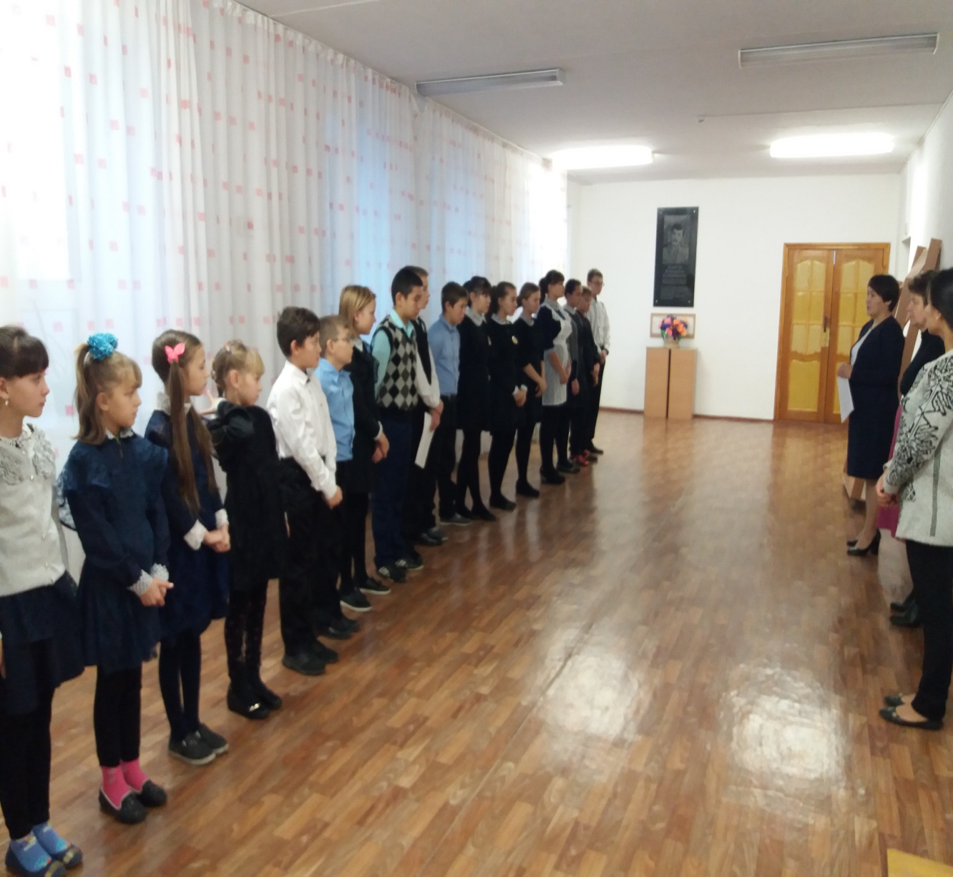

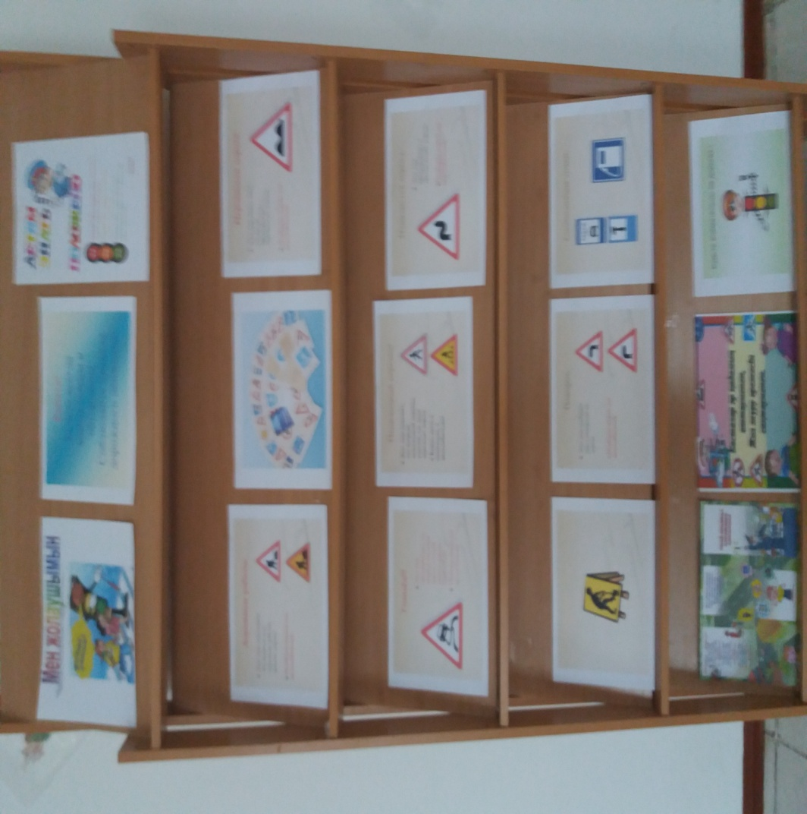

*Так же: в каждом классе были проведенный классный часы по теме: «Улица и пешеход», «Знай и выполняй правила дорожного движения», «Вместе за безопасность дорожного движения», «Азбука безопасности». и др.*

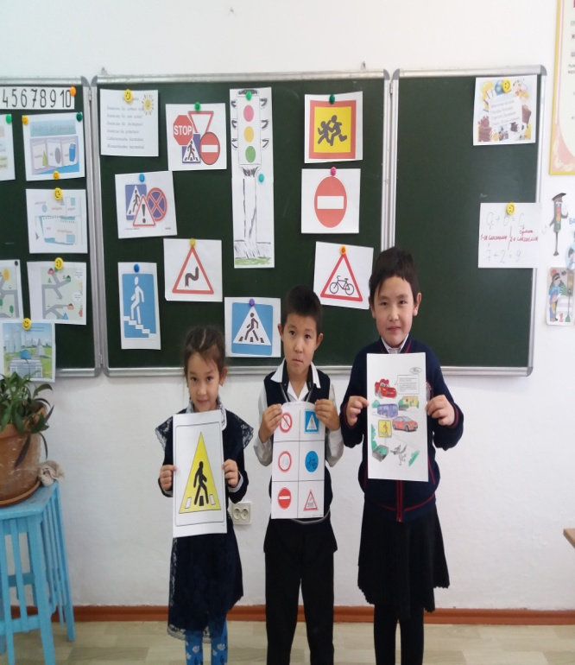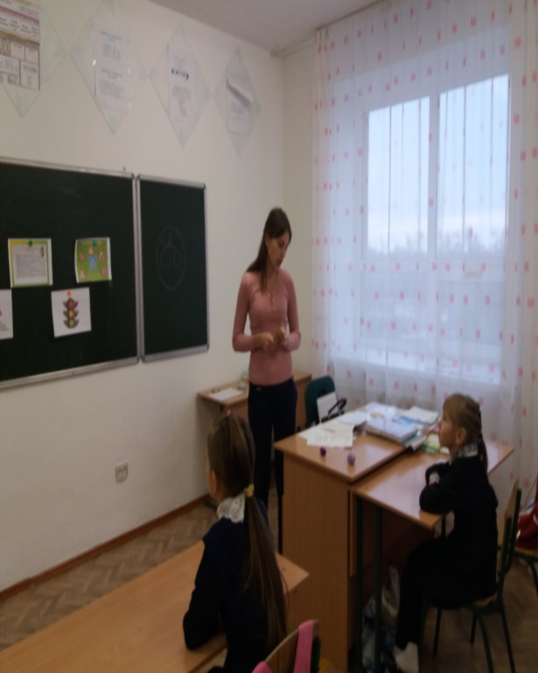

*1 «А»класс 4 «Б» класс*

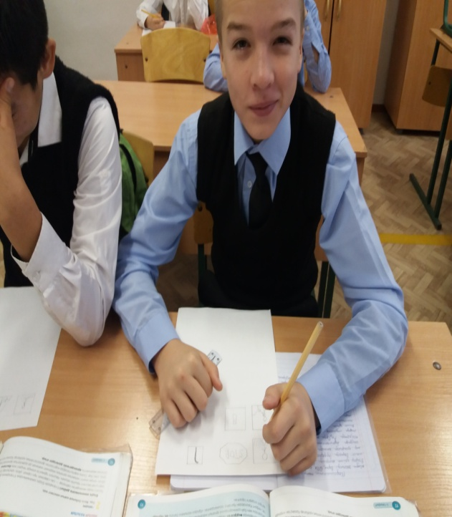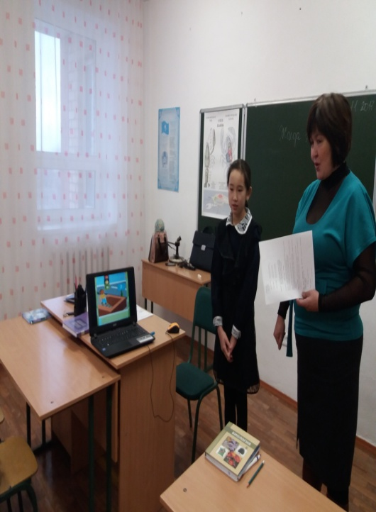

*7 «Б» класс 7 «А»класс*

*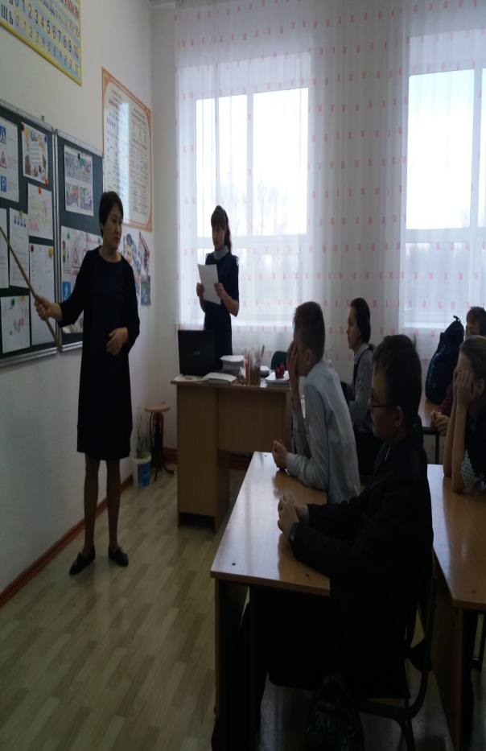  
9 «Б»класс*

*15 ноября среди начальных классов был проведен конкурс рисунков по теме «Мой друг светофор».*

*Цель: Познакомить учащихся с основными правилами уличного движения, рассказать к каким непоправимым последствиями приводит нарушения правил дорожного движения.*

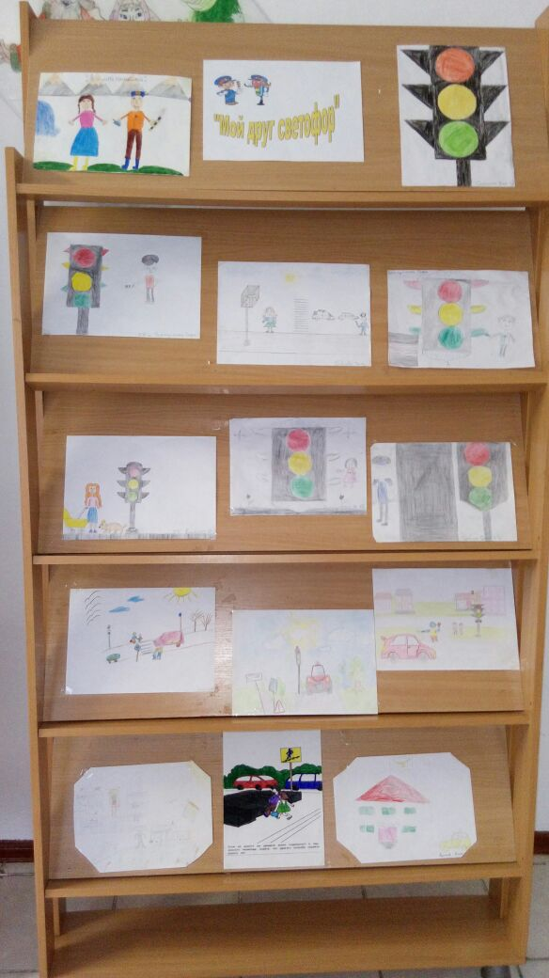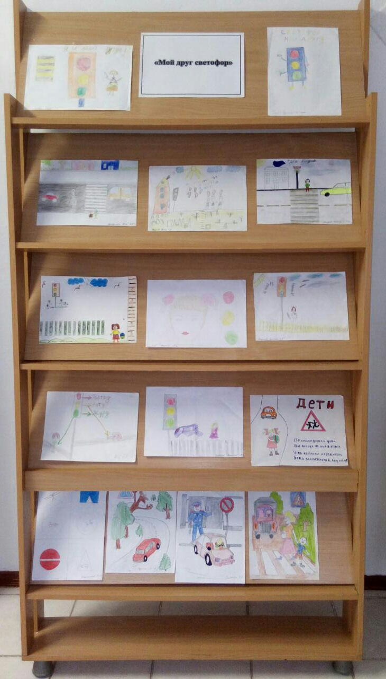

*16 ноября в начальных классах был проведен конкурс лучше уголок по ПДД»*

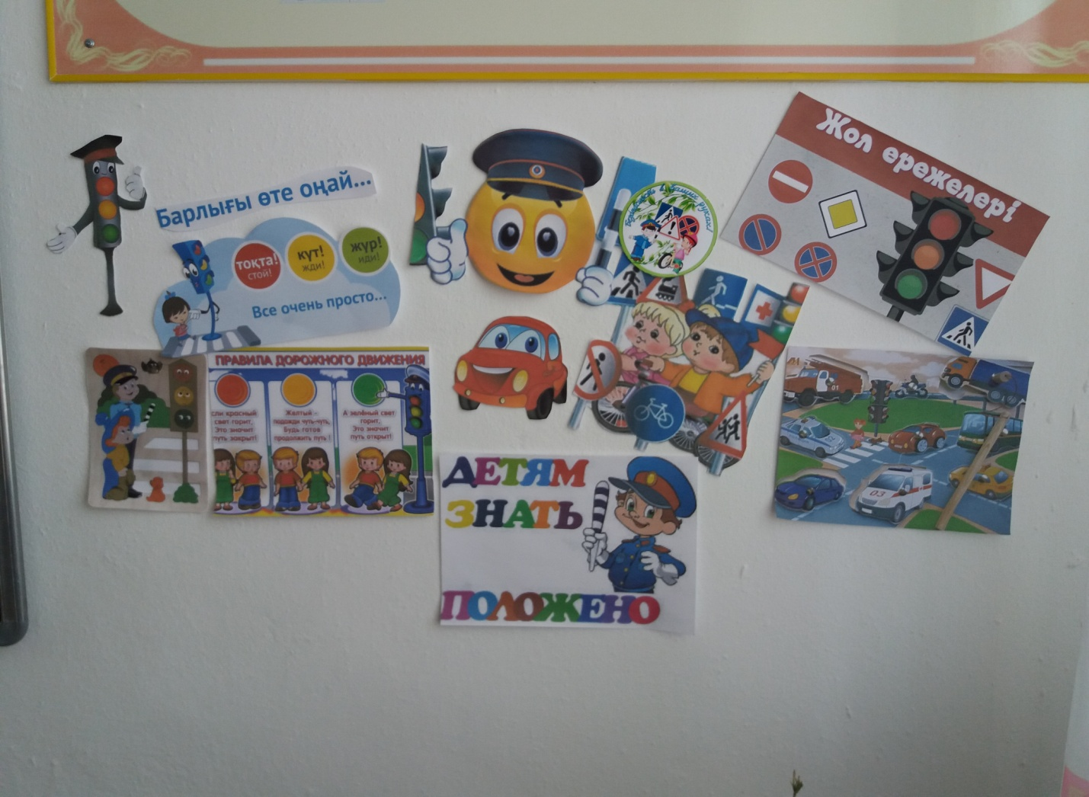

*1 «А»класс*

*17 ноября с родителями водителями была провидена беседа по теме «Жизнь детей завесить от вас»*

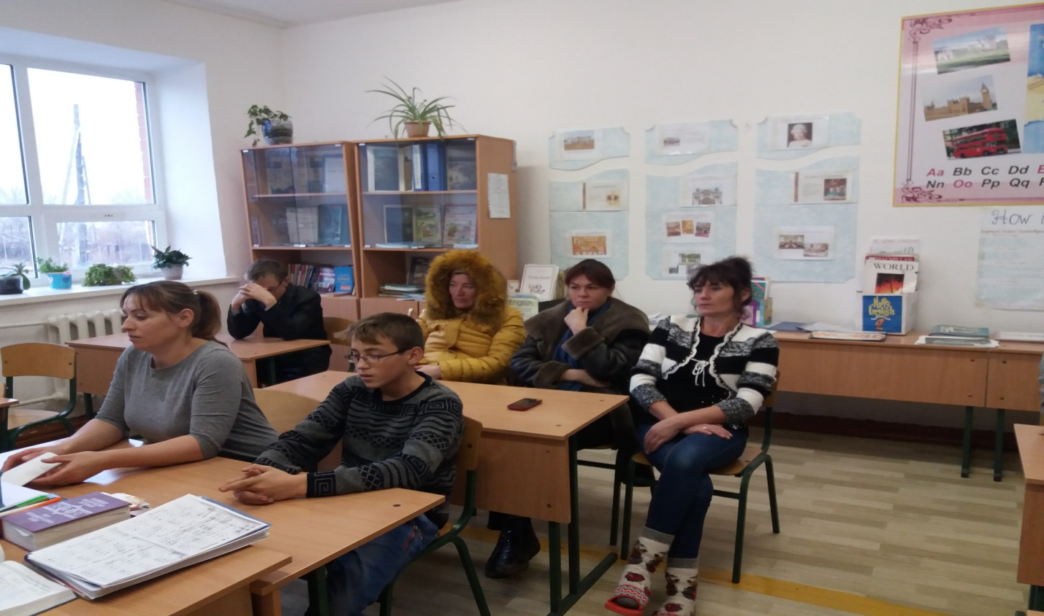

*17 ноября В ходе всех событии проводилась акция с плакатами, призывающих водителей быть внимательными на дороге.*

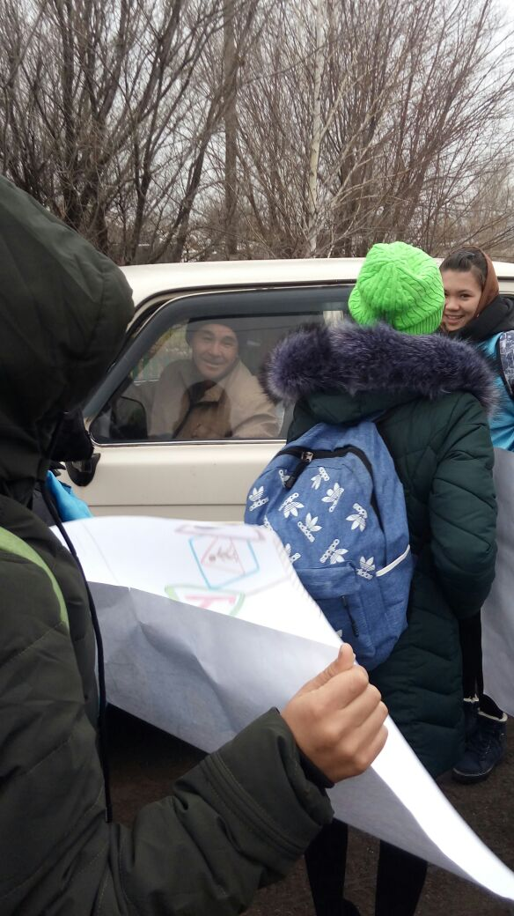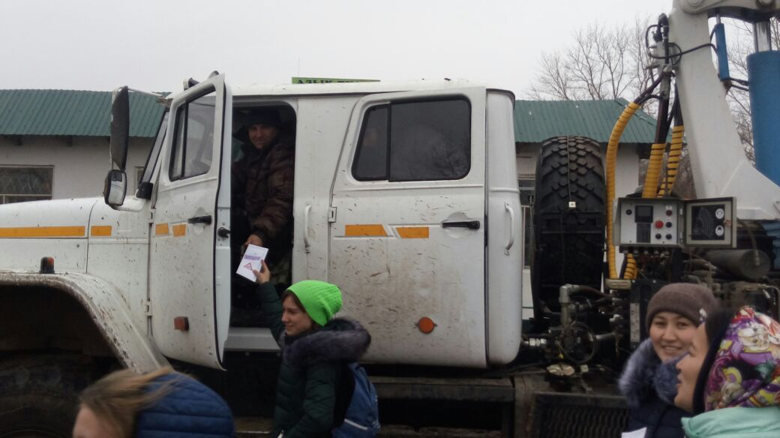

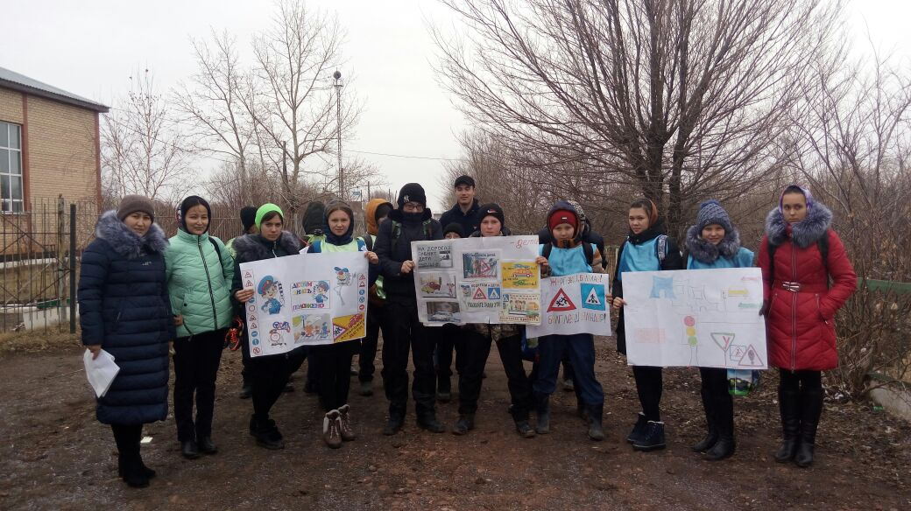

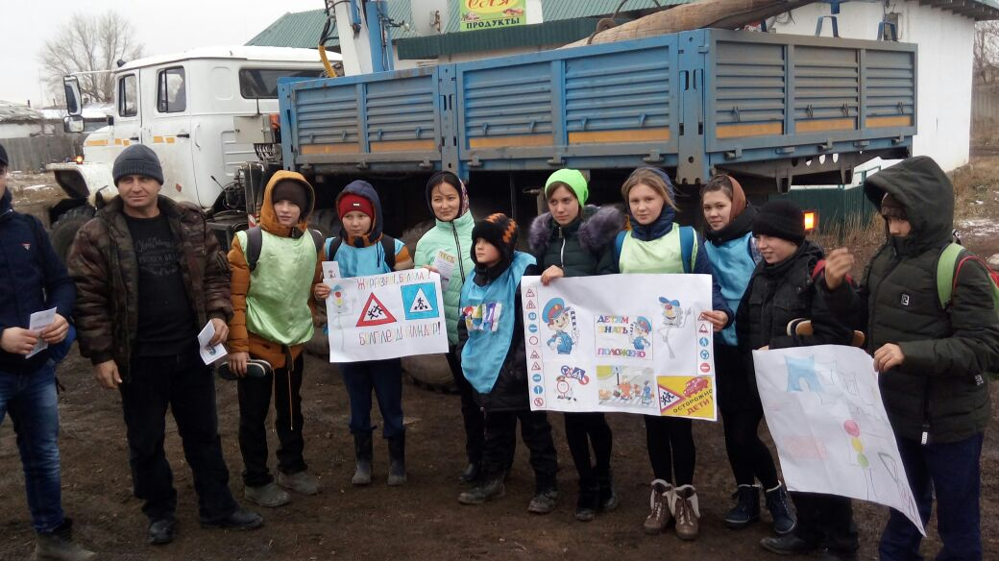

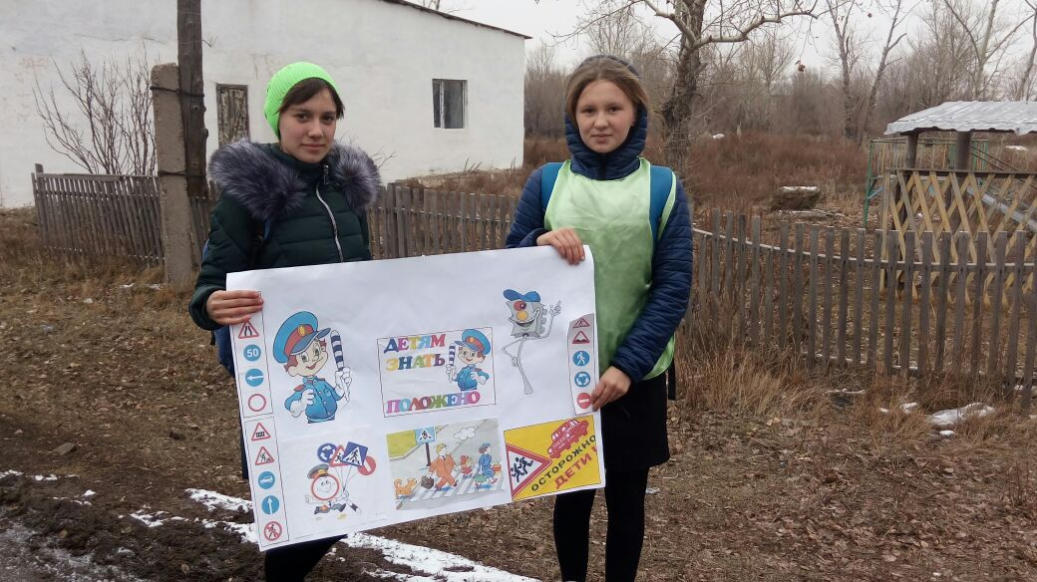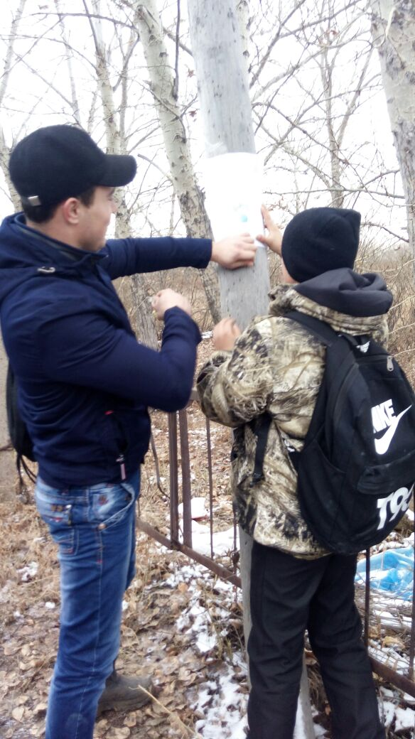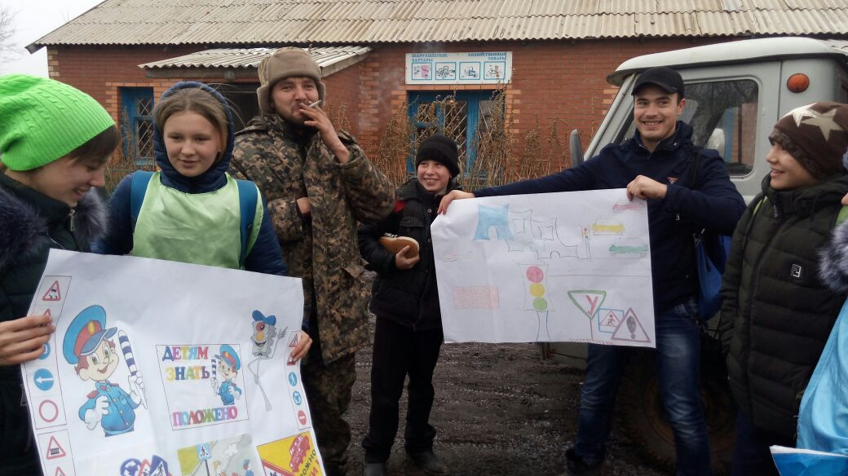

*18 ноября среди учащихся 5-9 классов был праведен конкурс Юных инспекторов дорожного движения. Цель: данного конкурса направлено на обеспечение безопасности дорожного движения*

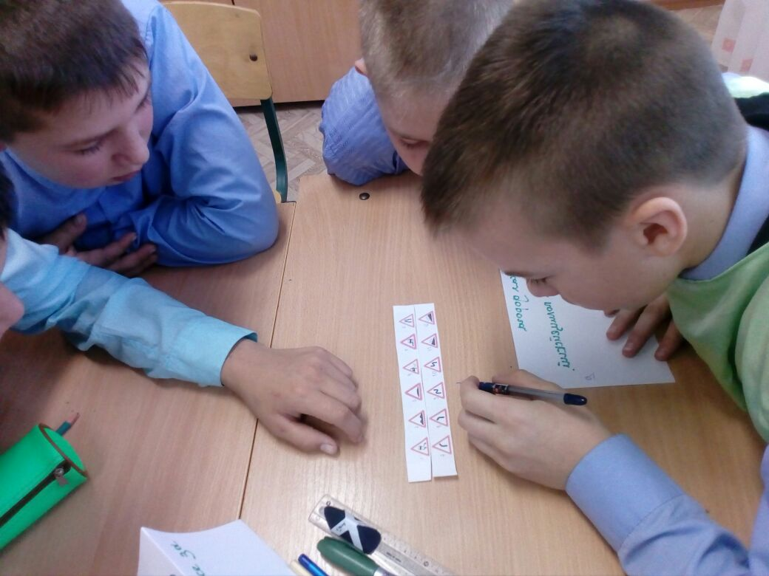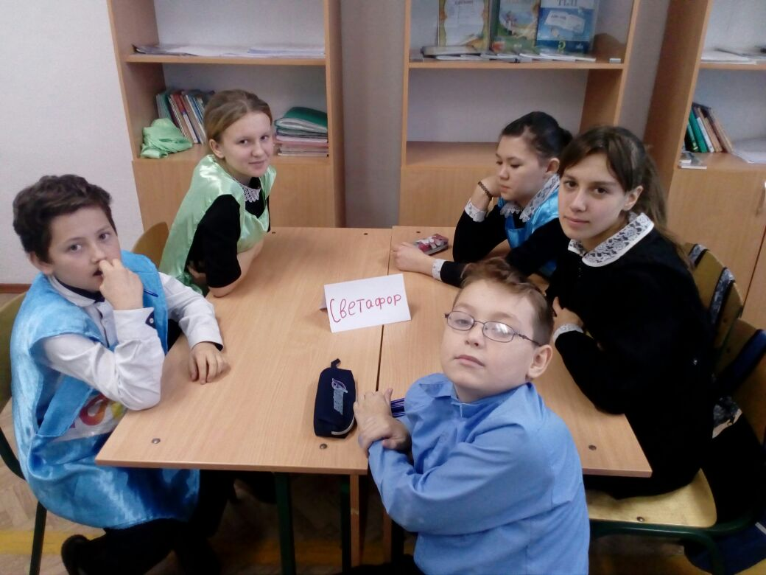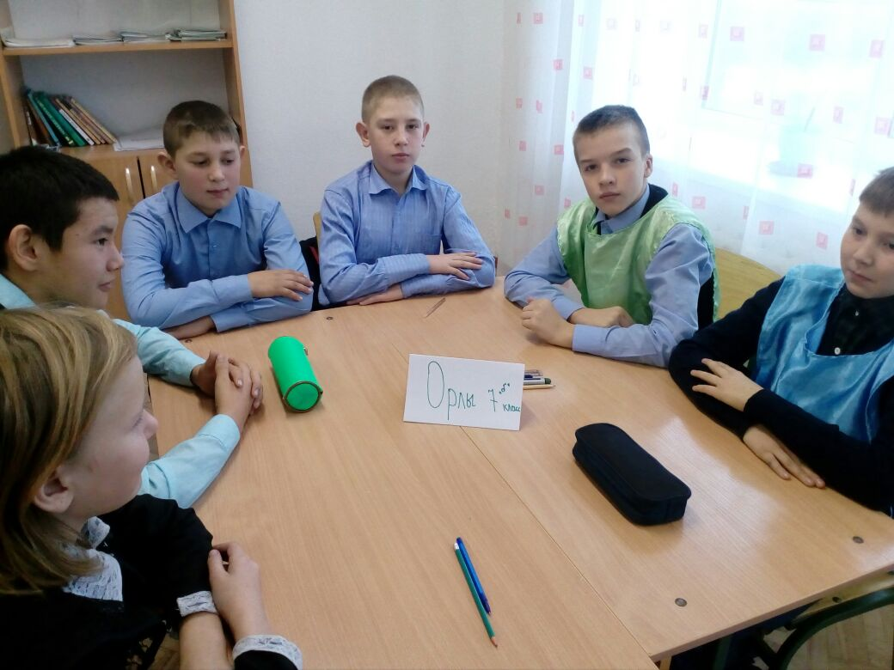

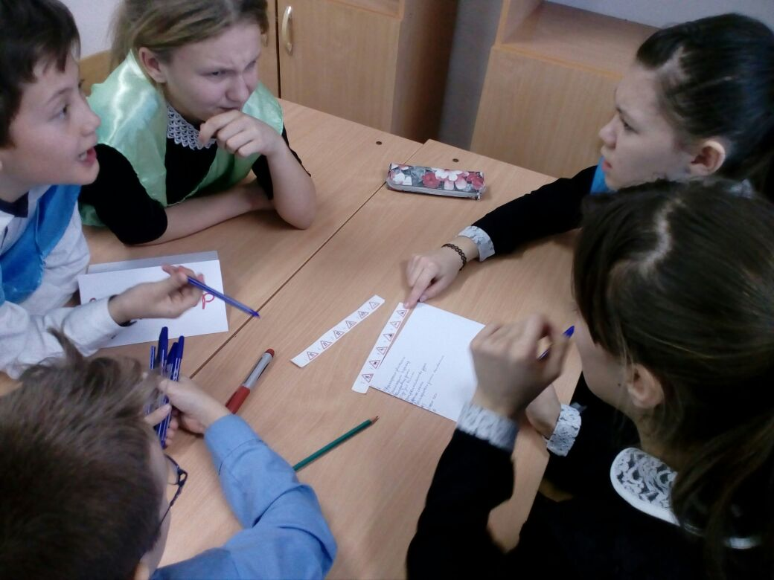

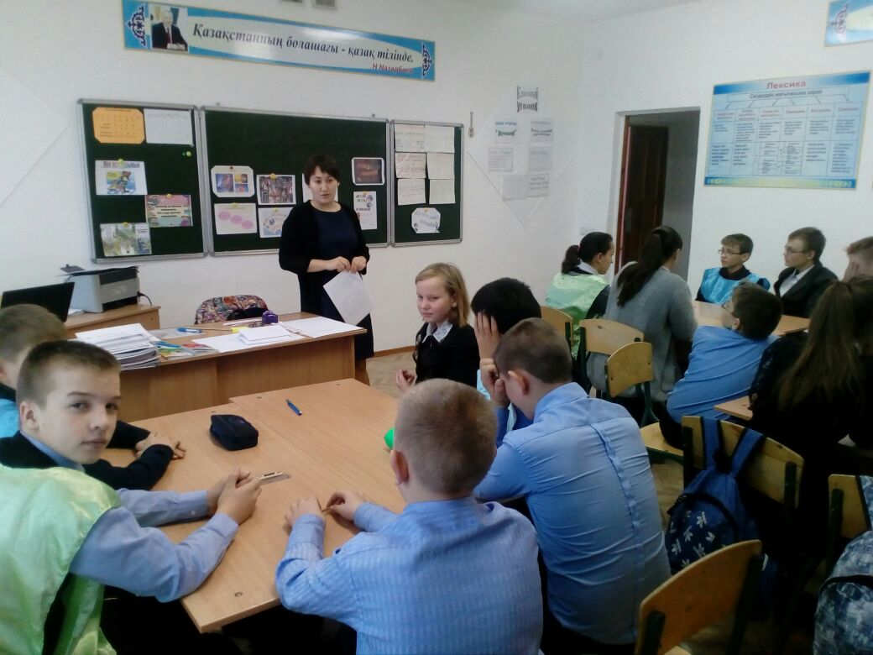

*После проведение всех мероприятий организовали линейку где вручили грамоты и медали.*

